做老师这件事
选自《读者》2013年第1期 作者 列那
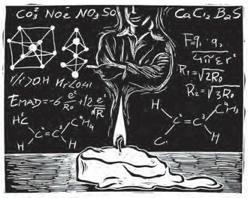
有个英国电影叫《春风不化雨》（The Prime of Miss Jean Brodie 1969 直译为《布罗迪小姐的青春》），玛吉·史密斯在里面演一位老师，她似一缕春风，端庄优雅，充满理想，钟情教育事业，把全部热情都倾注到学生身上，竭力唤起学生们对艺术的兴趣，甚至为每一个学生设计了人生方向，却最终让自己最信赖的学生夺走了情人，又被学校解雇。还有个美国电影叫《春风化雨》（Dead Poets Society 1989 直译为《死亡诗社》），罗宾·威廉姆斯在里面演一位老师，同样如一缕春风，吹皱了一所名校的死水，颠覆了保守刻板的教学方式，鼓动学生们站到课桌上朗诵诗，教他们用不一样的视角看世界，鼓励他们张扬个性，自由思考，最终老师赢得了学生们的心，但却被学校逼走了。玛吉老师用理想反抗现实，威廉老师以创新对抗保守，一个没化雨一个化了雨，却是一样悲情结局，就像《春分不化雨》结尾提到的，绞刑架的发明者最终死在了绞刑架上。
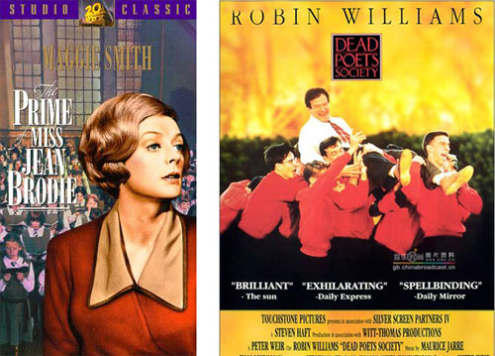
《春风不化雨》和《死亡诗社》
琢磨一下，做老师这件事似乎跟学识和敬业都没太大关系。爱因斯坦在苏黎世的师范毕业后，去伯尔尼大学当了老师，教热量理论，通常只有三个听课的，其中两个还是他朋友，上光学课时也只有四个人听课，不到一年，学校就取消了他所有课程，因为没学生来听了。爱因斯坦上课的场景让我想起大学一位历史老师，他讲起课来颇似自言自语，谁都不爱听，下面的聊天声总要盖过他的讲课声。一次他的课堂依旧闹哄哄，坐在后面检查教学的系办老师被激怒了，拍案而起冲我们大喝道：“安静点！你们不听我还听呢！”其实，我们这位历史老师非常敬业，讲文化史的时候，课本上说封建社会的文化处处体现了等级差别，举的是金水桥栏杆柱头图案的例子，皇帝走的中间的御路桥，桥栏杆柱头雕的是蟠龙，其他官员走的两边的桥，柱头雕的是莲花，为此这位老师特意带我们去了趟天安门，看实际的柱头雕到底是不是课本上说的那样。
前几天又看了一个校园电影叫《超脱》，开头是一个沧桑女人的旁白：“在我还是个孩子的时候就知道我不想做一个老师，因为我妈妈是一个老师，我宁可做一个牧羊人或是别的什么，就是不做老师。”——这正是我想说的话啊！我妈妈就是老师，做了一辈子，时时处处为人师表，在她的梦话里都听不到一个脏字。她从不表露自己的愤怒和忧伤，永远以理服人，甘愿牺牲掉自己的个性，去包容每一位学生的乖张。她都没烫过头发，一年四季都是严谨的套装，天再热都不会穿凉鞋上班，连我都要受牵连，禁止走在大街上吃东西。
刘玉玲在《超脱》里也演了一位老师，丝毫找不到《霹雳娇娃》和《杀死比尔》的影子，面对一个所有功课都不及格又满不在乎的女生束手无措，终于失去理智，摘下眼镜大哭，说出了心底蓄积已久的郁闷：“每天我都要来办公室处理你们这些破事，你们却什么都不在乎，我受够了！”满不在乎的女生对老师的愤怒还是满不在乎，说了声“有病”转身离去。事后，老师又懊悔不已，她无助地坐在操场上一个长椅上，跟教导主任说自己越界了，感觉糟透了，好像就要被燃尽了。

